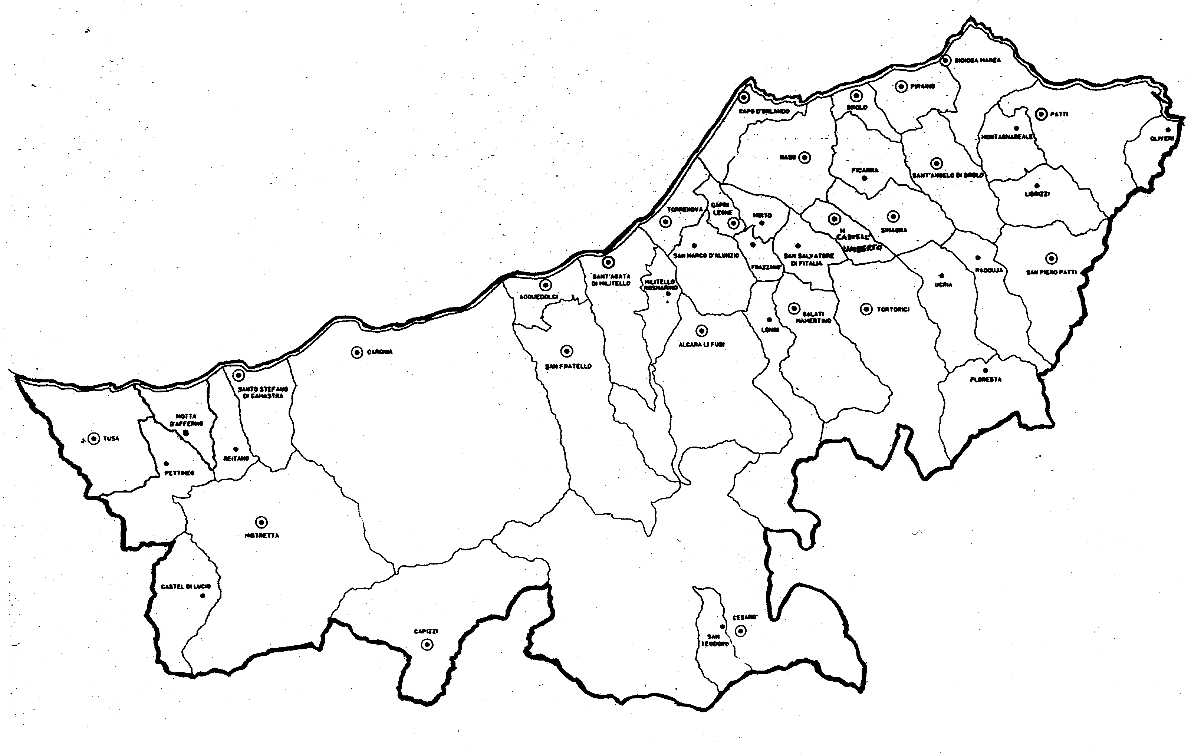

« MOSTRACI, SIGNORE, LA TUA MISERICORDIA E DONACI LA TUA SALVEZZA!»
Carissimi,
l’Anno Santo straordinario della Misericordia sta per concludersi nella fase celebrativa.
Sono certo che la grazia emanata dal Giubileo continuerà in ciascuno di noi ad illuminare lo stile di vita e il modo di relazionarsi con Dio, se stessi, il prossimo e il creato.
Penso che il primo frutto di questa esperienza, anche per chi l’ha vissuta minimamente, sia che la “Misericordia” non è un attributo di Dio, ma la sua stessa natura e identità.
Con l’aiuto del Santo Padre Papa Francesco siamo stati guidati a “scoprire” Dio Misericordia nella nostra vita ordinaria e, in particolare, nelle nostre debolezze e nel nostro essere peccatori. Per il nostro peccato, infatti, Dio non ha pronta la condanna, ma il perdono e l’abbraccio commosso del Padre.
Come concludere, allora, questo Giubileo?
Il mio suggerimento: proviamo a “fare memoria” della Misericordia ricevuta, condivisa, notata e testimoniata nel corso della propria vita e, in particolare, di questo Anno Santo. Sarà come riconoscere e risentire l’abbraccio che ridona vita; sarà come vedere il volto di Dio Padre. Attendo vostre testimonianze.
Con la mia benedizione.
 Ignazio Vescovo
Lettera alle
Famiglie

DIOCESI DI PATTI

Giubileo straordinario della Misericordia

6. Opere di Misericordia: corporali e spirituali
D – Alloggiare i Pellegrini
La quarta opera di misericordia corporale ci fa pensare subito all’attualità delle persone immigrate che quasi quotidianamente cercano rifugio tra noi. Questo fenomeno, filtrato dalla mentalità diffusa e propagandata da una cultura egoista, spesso viene discusso e vissuto con toni esasperati.
Rileggendolo in chiave di misericordia, certamente arriveremo a ricordarci che la condizione di pellegrino o migrante è propria di ogni persona. Alla luce della Parola di Dio e della fede, poi, nel pellegrino tutti possiamo vedere, riconoscere e accogliere “Dio che viene”. La Lettera agli Ebrei, infatti, ci ricorda che “alcuni, praticando l’ospitalità, hanno accolto degli angeli”(13,2), cioè Dio stesso. E Dio, quando viene e chiede, dona sempre. Ospitato da Abramo, gli diede il figlio Isacco; ospitato dalla vedova di Zarepta, nella persona di Elia, ebbe cibo a sufficienza; ospitato da Marta e Maria in Gesù, fu loro risuscitato il fratello Lazzaro; accolto dai discepoli di Emmaus, Gesù si mostrò loro Risorto e Salvatore.
Ospitare i pellegrini non è semplice opera umanitaria (in sé già una grande cosa), ma un dono che ci ricorda che siamo stati, siamo e saremo dei viandanti che provano gioia nell’accoglienza, e che Dio, in ogni pellegrino, ci sta visitando per portarci salvezza.
D1 – Consolare gli Afflitti
Afflitta è la persona in lutto, la persona che ha subito una grave perdita. Pensiamo ai vedovi, o, ancor di più, ai genitori che hanno visto morire il proprio figlio in giovane età; ma è afflitta anche la persona che ha perso l’amore nel matrimonio franato; o l’amicizia, o il lavoro. Queste situazioni mettono le persone in stato di lutto e, quindi, di afflizione. Lutto, infatti, vuol dire essere privo di forza e senza terreno sotto i piedi.
Consolare vuol dire restare accanto fedeli. È consolatore colui che è capace di creare un clima tale da permettere alla persona in lutto di poter liberamente piangere, di tirare fuori il proprio dolore, di raccontare ogni volta che vuole ciò che prova. Consolare è restare accanto con pazienza, con amore, con cuore aperto. L’afflitto il più delle volte sente il bisogno di essere ascoltato, di sentire che nel cuore di chi sta accanto c’è spazio per deporre con fiducia il proprio dolore.
C’è anche un’atra afflizione, quella provocata dal peccato, quel peccato che provoca non tanto la trasgressione di una regola, ma la frattura di quel rapporto vitale che ci lega a Dio, a se stessi, al prossimo, alla creazione. Consolatore qui è lo Spirito Santo che prima fa spazio al dolore e al pianto per il peccato e poi, tramite la Chiesa e ciascuno di noi, offre il perdono e la vita nuova. (9. Continua)

Piccolo dizionario del Giubileo

